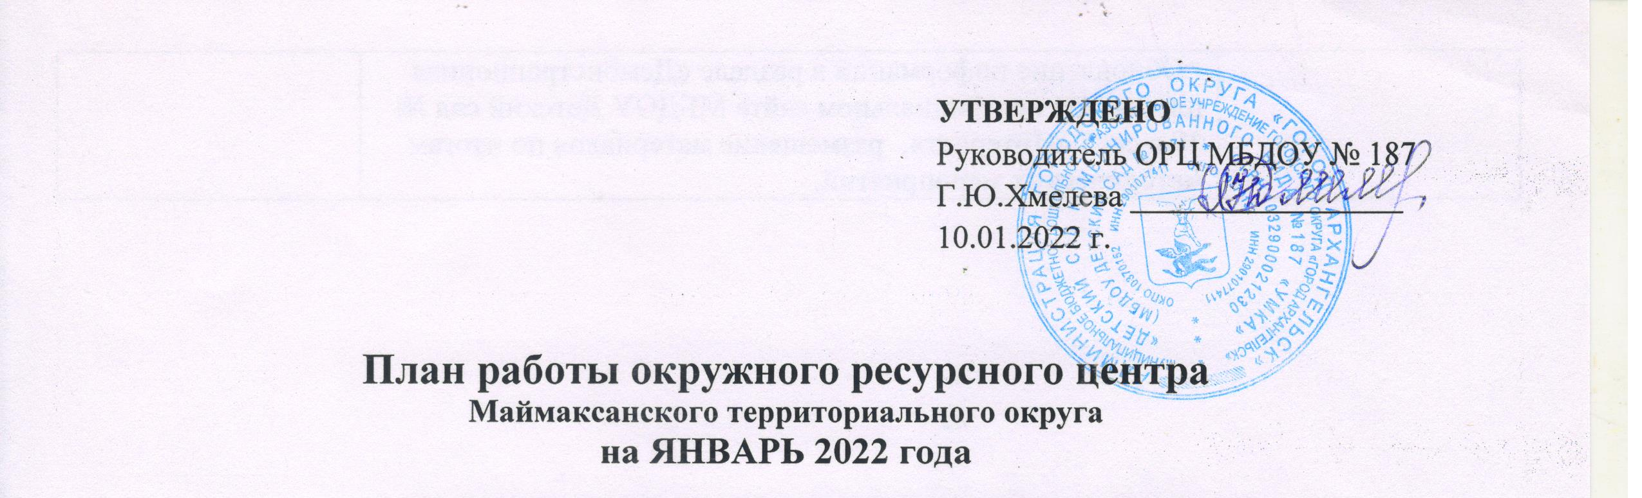

- Организационно-управленческая деятельность
Календарь памятных дат
в течение месяца |  | 11.01.22 - Международный день «спасибо»  19.01.22 - Крещение Господне  25.01.22 - 190 лет со дня рождения И.И.Шишкина  25.01.22 - Татьянин день (День студента)  27.01.22 – День освобождения Ленинграда от блокады. | Хмелева Г.Ю.  Маркарян Л.В.  зам. зав. по УВР  ст. воспитатели
- Методический совет
11.01 2022  14.00  МБДОУ № 187 |  | Круглый стол «Создание положительного имиджа через организацию сетевого взаимодействия с семьями воспитанников. Само-презентация»  (ссылки на размещение презентационных материалов) | Хмелева Г.Ю.  Маркарян Л.В.  зам. зав. по УВР  ст. воспитатели
 |  | II. Методическая работа
- Мероприятия для руководящих, педагогических и иных работников образовательных организаций
 |  | Окружные мероприятия
с 17.01 по 28.01 |  | Турнир по шашкам среди дошкольников «Первый среди равных» | педагоги ДОУ, воспитанники
ММО музыкальных руководителей
Маймаксанского, Северного, Соломбальского округов
МБДОУ Детский сад № 39  с 14.01 по 27.01 |  | Конкурс: «Серпантин музыкальных идей» (номинации: «Маэстро детского сада», «У рояля») | Сивкова Н.Г., музыкальный руководитель
Городские мероприятия, инициированные специалистами ДО
 |  | Участие в мероприятиях взаимообучения городов посредством видеоконференцсвязи в рамках проекта «Школы России – партнёры Москвы» | руководящие и педагогические работники
- Разработка нормативно-правовых и инструктивно-методических материалов
10.01.2022 |  | Проект положения об окружном турнире по шашкам среди дошкольников «Первый среди равных» | Маркарян Л.В.
10.01.2022 |  | Проект положения о межокружном конкурсе «Серпантин музыкальных идей» | Маркарян Л.В.
- Редакционно-издательская деятельность
до 28 января |  | Выпуск информационно-методической газеты «Отражение» | Маркарян Л.В.
III. Обеспечение информационной открытости структурного элемента
ОРЦ
в течение месяца | - Обновление структуры и содержания раздела «ОРЦ» Маймаксанского территориального округа на официальном сайте МБДОУ Детский сад № 187 в сети «Интернет»  - Обновление информации в разделе «Демонстрационная площадка» на официальном сайте МБДОУ Детский сад № 39 в сети «Интернет», размещение материалов по итогам методических мероприятий. |  |  | руководители ДОУ

